Муниципальное общеобразовательное учреждение для обучающихся с ограниченными возможностями здоровья
«Большекрутовская школа-интернат»

КОНСПЕКТ УРОКА ПО МАТЕМАТИКЕ

Тема: «Деление на 10 и 100 без остатка»

Класс: 5
Учитель: Соловьёва А.А.

Б.Круты
2017г
Педагогические задачи:
• образовательные: познакомить с правилом деления чисел на 10, 100 без остатка; создать условия для закрепления умений умножать 10 и 100 и на 10 и 100, понятий «увеличить на…», «увеличить в…», «уменьшить на…», «уменьшить в…»;
• коррекционно-развивающая: способствовать развитию навыков устных вычислений, мышления, речи, памяти, внимания, навыков самостоятельной работы;
• воспитательная: содействовать воспитанию интереса к урокам математики.
Ожидаемые (планируемые) результаты:
Предметные: научатся делить на 10 и 100 без остатка, умножать 10, 100 на число и число на 10, 100.
Познавательные: получат возможность овладеть способностью пользоваться математическими знаниями при решении соответствующих возрасту житейских задач.
Регулятивные: научатся принимать и сохранять учебную задачу.
Коммуникативные: научатся задавать вопросы; получат возможность научиться строить понятные для партнера высказывания.
Личностные: будет сформирована внутренняя позиция школьника на уровне положительного отношения к школе.
Оборудование: учебник, рабочая тетрадь; опоры; презентация; пленка, маркер, графопроектор.

Ход урока
I. Организационный момент.
Тема урока закрыта.
Эмоциональный настрой.
II. Устный счет.
1. «Путешествие по математическому лесу».
Учитель демонстрирует первый слайд презентации. Учащиеся должны ответить, после чего на экране появляется число.
– Заполните пустые кружочки так, чтобы сумма на двух противоположных веточках составила число, которое находится на макушке дерева.
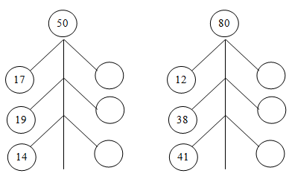
2. «Магический квадрат».
Учитель демонстрирует второй слайд, по щелчку появляются числа.
– Впишите в пустые клетки числа так, чтобы в сумме получалось 60 во всех направлениях.
32 | 4
 |  | 28
16 |  | 8
Итог устного счета.
III. Актуализация чувственного опыта учащихся.
– Как звучала тема прошлого урока? (Умножение 10, 100 и на 10, 100.)
– Что надо сделать, чтобы умножить число на 10? (Приписать к числу справа один нуль.)
– Что надо сделать, чтобы умножить число на 100? (Приписать к числу справа два нуля.)
«Соедини стрелкой числа».
10 · 4 900
4 · 100 20
2 · 10 40
10 · 5 400
100 · 9 800
8 · 100 50
– Рассмотрите решение примеров и выполните действие.
2 · 10 = 20 4 · 10 = 40 7 · 10 = 70
20 : 10 = 2 40 : 10 = ... 70 · 10 = ...
– Какое число получили во втором примере второго столбика? (4.)
– Как получили 4? (Выслушиваются ответы детей.)
IV. Изучение нового материала.
– Прочитайте тему урока: «Деление на 10, 100 без остатка».
– Какую задачу поставили перед собой? (Научиться делить на 10 и 100.)
– Рассмотрите и объясните решение примеров.
40 · 10 = 400 4 · 100 = 400
400 : 10 = 40 400 : 100 = 4
– Какие числа делим? (Круглые.)
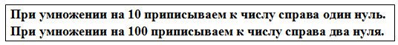
– Что происходит при делении числа на 10? 100? (Дети рассуждают, по мере ответов детей на доске появляется запись-опора.)
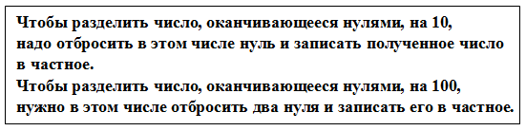
V. Коррекция и первичное закрепление знаний.
Работа по учебнику: выполнение задания 518 (1 ст.) на с. 128 с полным объяснением по одному учащемуся у доски.
– Решите примеры.
500 : 100
200 : 100
800 : 100
– Что надо сделать, чтобы разделить число на 100? (Нужно в этом числе отбросить два нуля и записать его в частном.)
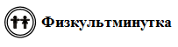
VI. Закрепление знаний.
1. Работа по учебнику: выполнение задания 519 (устно) на с. 128.
Задача. 300 г семян укропа разложили в 100 одинаковых пакетиков. Сколько семян укропа в одном пакетике?
– Достаточно ли данных, чтобы ответить на главный вопрос задачи? (Да.)
– Что означает слово «разложили» на математическом языке? (Разделили.)
– Как будем решать задачу? (300 г : 100 = 3 г.)
– Сколько семян укропа в одном пакетике? (3 г.)
– Почему выполняли деление? (В задаче говорилось: 300 г разложили
в 100 пакетиков.)
Выполнение задания 518 (2, 3 ст.) на с. 128.
Один учащийся работает на пленке с целью проверки.
– Решите примеры.
900 : 100 700 : 100
300 : 100 1 000 : 100
400 : 100 100 : 100
– Чем интересен последний пример? (Число 100 делят на 100, само на себя.)
– Какое правило можем применить? (При делении числа само на себя в частном будет 1.)
2. Работа в рабочих тетрадях: выполнение задания 227 на с. 74.
При выполнении данного номера повторяются значения терминов «уменьшить на…», «уменьшить в…», «увеличить на…», «увеличить в…».
– Какое арифметическое действие следует выполнять, если число надо:
• уменьшить на…? (Вычитание.)
• уменьшить в…? (Деление.)
• увеличить на…? (Сложить.)
• увеличить в…? (Умножить.)
– Как умножаем 10, 100 и на 10, 100? (К числу приписывают столько нулей, сколько содержится в 10, 100.)
3. Работа с геометрическим материалом.
Карточки:
Из восьми геометрических фигур Миша построил ракету. Какие это фигуры?
_________________________________________________________
_________________________________________________________
– Начертите такую же ракету в тетради.
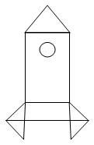
VII. Итог урока.
– Как звучала задача урока?
– Справились с поставленной задачей?
– Как делят число на 10, 100?
Домашнее задание: задание 225 (рабочая тетрадь), с. 73.
Задача. Полевая мышь приносит потомство 4 раза в год, каждый раз по 10 мышат. Сколько мышат родится у полевой мыши за год?

